Protokoll Nr 2023/1, styrelsemöte i Edshultshalls småbåtshamnförening

Datum: måndagen den 6 februari 2023
Tid: Kl. 19.00-20.30
Plats: Digitalt möte via Teams

Närvarande:
Sören Runsteen, ordförande
Anna-Lena Hagel
Gert Mårland
Heléne Malm
Thomas Johnson
Tony Östberg

Frånvarande:
Claes Adeskog

- Mötets öppnande
Ordförande förklarade mötet öppnat.

- Fastställande av dagordning
Dagordningen fastställdes.

- Val av ordförande för dagens styrelsemöte
Sören Runsteen valdes till mötesordförande.

- Val av mötessekreterare vid dagens styrelsemöte
Anna-Lena Hagel valdes till mötessekreterare.

- Val av två personer att jämte ordföranden justera styrelseprotokollet
Heléne Malm och Gert Mårland valdes att jämte ordförande justera protokollet.

- Föregående protokoll
Föregående protokoll godkändes.

- Inkomna förslag på stadgar, hamnordning och båtplatsavtal

- Styrelsens svar på medlemsförslag på ändringar: Sören redogjorde för medlemsförslagen rörande ändringar av stadgar, båtplatsavtal och hamnordning samt styrelsens förslag till beslut. Mötet biföll styrelsens förslag.

- Utskick till medlemmar: För tydlighetens skull beslutades att skicka ut dokumenten stadgar, båtplatsavtal och hamnordning i två versioner – en version med medlemmarnas föreslagna text gulmarkerat samt styrelsens förslag till beslut och en version slutliga avtal utan markeringar.

    - Vakanser och kölista till båtplatser. Hur marknadsför vi vakanserna?
Båtplats nr 22 och 23 i södra hamnen är fortfarande lediga för uthyrning, då de köande som stod i tur för erbjudande om båtplats har tackat nej. Intresseförfrågan för båtplatserna läggs ut på Edshultshalls Facebooksida samt på hemsidan https:/Edshultshall.nu med foto och information om båtplatserna. Ansv. Tony och Heléne.

    - Förslag på arbetsdag/arbetsdagar.
Diskussion om vad som behöver göras på arbetsdagen. Utöver allmän översyn av bryggorna ska stolpar sättas, kätting läggas ner i södra hamnen och Kjells sjöbod ska tömmas på föreningsmaterial. Tony tänker till rörande planeringen, beslut om datum för arbetsdag tas vid föreningsmötet 20 mars.

    - Genomgång av hemsida och samtal om kommunikation
Beslutades att publicera styrelseprotokoll och rapport från styrelse på hemsidan https:/Edshultshall.nu. Ansv. Helene
    - Ekonomi
I kassan finns i dagsläget 331 252 kr. Båtplatsfakturorna har i dagarna gått ut till alla medlemmar.

    - Övriga frågor

Inför föreningsmötet 20/3
Beslutades att Sören skickar ut de föreslagna förändringarna i stadgar, båtplatsavtal och hamnordning till medlemmarna före den 20 februari. Han påminner då även om föreningsmötet den 20 mars. Ansv. Sören.

Båtplatsavgift och momsregler
Styrelsen beslutade att utreda frågan om det har tillkommit nya regler som gör att upplåtelse av båtplatser är en momspliktig tjänst? Helene kontaktar Kjell Eriksson för diskussion och återkopplar därefter till styrelsen. Ansv. Helene

    - Nästa möte

Föreningsmöte måndag 20 mars 2023 kl. 19.00
Styrelsemöte måndag 24 april 2023 kl. 19.00
Styrelsemöte måndag 5 juni 2023 kl. 19.00
Årsmöte söndag 30 juli 2023 kl. 14.00

    - Mötet avslutas
Sören tackade för visat intresse och avslutade mötet 19.50.

Vid protokollet

Anna-Lena Hagel

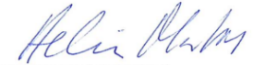
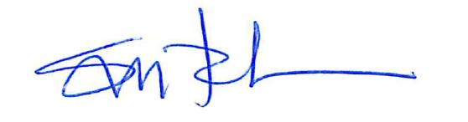
Justeras:
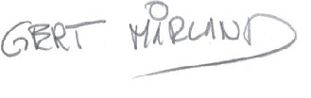
Sören Runsteen Gert Mårland Heléne Malm
Ordförande

